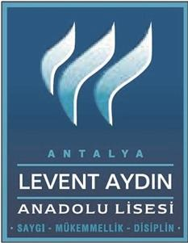

Değerli Öğretmenim EZGİ DAMAR;
LEVENT AYDIN ANADOLU LİSESİ olarak 9. sınıf öğrencileriyle yapılan ” HAYATIMIZA DOKUNAN ÖĞRETMENLERİMİZ ” projesi kapmasında HÜMEYRA ŞEREFLİŞAN isimli öğrencimizin hayatında unutulmaz bir iz bıraktığınız, ilham verdiğiniz, anne/baba olduğunuz ve milletimizin maddi ve manevi değerlerine saygılı, ülkesini, milletini seven öğrenciler yetiştirmenizden dolayı teşekkür eder, dünya var oldukça önemli ve kutsal bir meslek olan öğretmenlik hayatınızda başarılar diler, görevinizin her anını inançla, coşkuyla, heyecanla sürdürmeniz dileğiyle;
Öğretmenler Gününüzü kutlarım.

Hüseyin KARABULUT
Okul Müdürü

